Πληροφορίες
Δρ. Κωνσταντίνος Αντωνόπουλος
E-mail: antonop.c@gmail.com
Τηλ.: 693 7762065
ΔΕΛΤΙΟ ΤΥΠΟΥ

Πάτρα, 16/5/2023

Θέμα: Το Πανεπιστήμιο Πατρών συμμετέχει ως εταίρος στο Ευρωπαϊκό Έργο «SMEs & European Original Geographical Indications – SMEOrigin», για την ενίσχυση των Μικρών και Μεσαίων Επιχειρήσεων γεωγραφικής ένδειξης στο πλαίσιο του Προγράμματος «INTERREG EUROPE»

Το Πανεπιστήμιο Πατρών μέσω των Τμημάτων Πολιτικών Μηχανικών και Αειφορικής Γεωργίας, με Επιστημονικό Υπεύθυνο τον Καθ. Ευάγγελο Γ. Παπαδάκη, συμμετέχει στο Ευρωπαϊκό Έργο «SMEs & European Original Geographical Indications – SMEOrigin» στο πλαίσιο του Ευρωπαϊκού Προγράμματος «INTERREG EUROPE».

Στο Εταιρικό Σχήμα του Έργου συμμετέχουν οι εξής φορείς:
- Steirische Wirtschaftsförderungsges.m.b.H. ως επικεφαλής εταίρος (Αυστρία)
- Stara Zagora Regional Economic Development Agency (Βουλγαρία)
- Opolskie Centre for Economy Development/Opolskie Voivodeship, (Πολωνία)
- Savonlinna Development Services, (Φινλανδία)
- Πανεπιστήμιο Πατρών
- Municipality of Calasparra (Ισπανία)
- INTERBIO Aquitaine/ Limousin/ Poitou-Charentes (Γαλλία).

Ως συνδεδεμένοι εταίροι πολιτικής συμμετέχουν: η Περιφέρεια Δυτικής Ελλάδας, η Région Nouvelle-Aquitaine της Γαλλίας και το Υπουργείο Περιφερειακής Ανάπτυξης και Δημοσίων Έργων της Βουλγαρίας.

Ο κύριος στόχος του έργου SMEOrigin είναι με βάση την αποτύπωση της υφιστάμενης κατάστασης να τύχουν επεξεργασίας προτάσεις πολιτικής σχετικά με την προώθηση της οικονομικής και περιβαλλοντικής βιωσιμότητας των μικρών και μεσαίων επιχειρήσεων (ΜΜΕ) του κλάδου των τροφίμων και ειδικά των τοπικών προϊόντων γεωγραφικής ένδειξης και ονομασίας προέλευσης (ΠΓΕ & ΠΟΠ). Το εταιρικό σχήμα θα διερευνήσει την τρέχουσα κατάσταση των ΜΜΕ όσον αφορά στους δείκτες ανταγωνιστικότητας, αποτελεσματικής προώθησης και τοποθέτησής τους στη σύγχρονη αγορά αλλά και επάρκειας των διαδικασιών προσαρμογής τους σε απαιτήσεις ποιότητας προϊόντος, ενσωμάτωσης ψηφιακών τεχνολογιών στην παραγωγική διαδικασία και στην επίτευξη περιβαλλοντικής ποιότητας και συμμόρφωσης με πρότυπα. Στο πλαίσιο του έργου θα διατυπωθούν προτάσεις για την αντιμετώπιση της πρόκλησης προσαρμογής και ανάπτυξης των ΜΜΕ του κλάδου τροφίμων γεωγραφικής ένδειξης και ονομασίας προέλευσης μέσα από επιτόπιες επισκέψεις, ανταλλαγές γνώσης και καλών πρακτικών, εκθέσεις πολιτικής και διοργάνωση εργαστηρίων στις συμμετέχουσες περιφέρειες.

Μια διεπιστημονική ομάδα έργου του Πανεπιστημίου Πατρών θα αναλάβει να υποστηρίξει το σχήμα υλοποίησης έργου και την διαδικασία συμμετοχικής διαβούλευσης με συνδεδεμένους εταίρους πολιτικής όπως η Περιφέρεια Δυτικής Ελλάδας, επιχειρήσεις και αναπτυξιακούς φορείς της περιοχής μας- εστιάζοντας σε θέματα περιβαλλοντικής βιωσιμότητας και επίτευξης περιβαλλοντικής ποιότητας.

To Σχέδιο Δράσης που θα δημιουργηθεί για την περιοχή μας, θα εμπεριέχει προτάσεις και ιδέες, οι οποίες θα έχουν ως αποδέκτη στην Περιφέρεια Δυτικής Ελλάδας (ΠΔΕ), τον υπεύθυνο φορέα για την υλοποίηση του Περιφερειακού Επιχειρησιακού Προγράμματος βάσει του Στόχου «Επενδύσεις για την ανάπτυξη και την απασχόληση». Το έργο εστιάζει στον Στόχο Πολιτικής 1 «Πιο Έξυπνη Ευρώπη» του Περιφερειακού Επιχειρησιακού Προγράμματος «Δυτική Ελλάδα 2021-2027», σε επιμέρους προκλήσεις όπως η ενίσχυση της ανταγωνιστικότητας, η καινοτομία, η εξωστρέφεια και η ψηφιακή και πράσινη μετάβαση των Μικρών και Μεσαίων Επιχειρήσεων που συμμετέχουν στην παραγωγική αλυσίδα των προϊόντων ΠΟΠ, ΠΓΕ και αυθεντικών τοπικών προϊόντων.

Το έργο επιδιώκει να συμβάλει στην ενσωμάτωση από τις ΜΜΕ νέων μεθόδων και πρακτικών για τη βελτίωση των ποιοτικών προτύπων, της τοποθέτησης προϊόντων και σήμανσης ποιότητας, συμπεριλαμβανομένων των χαρακτηρισμών υψηλής διατροφικής αξίας και των εμβληματικών τοπικών προϊόντων.

Η ομάδα εργασίας που θα συσταθεί για την περιοχή της Δυτικής Ελλάδας θα αποτελείται από εκπροσώπους τοπικών και περιφερειακών φορέων και επιχειρήσεων παραγωγής προϊόντων ΠΟΠ, ΠΓΕ, εμπορικά επιμελητήρια των τριών Περιφερειακών Ενοτήτων, εκπροσώπους από ερευνητικούς φορείς (Πανεπιστήμια & Ερευνητικά Ιδρύματα) και από φορείς της Τοπικής Αυτοδιοίκησης και της Κοινωνίας των Πολιτών.

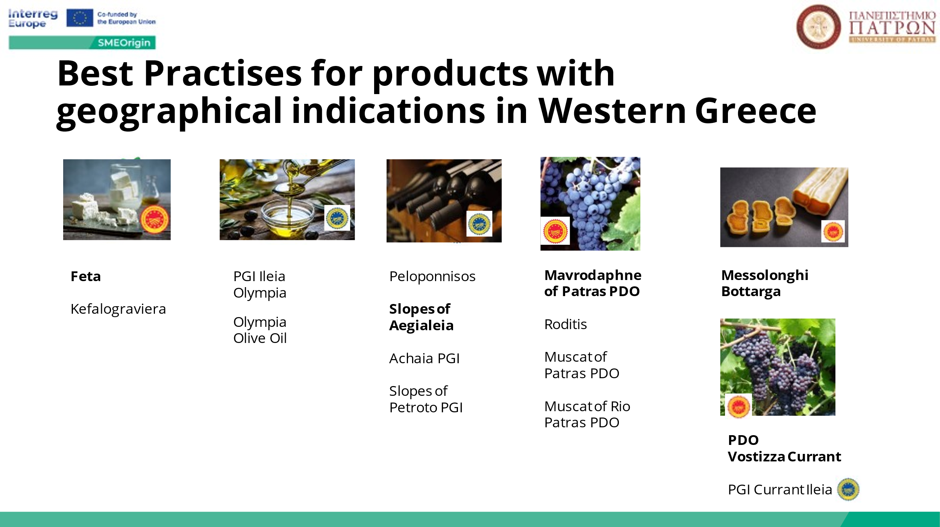

Έργο Χρηματοδοτούμενο από την Ευρωπαϊκή Ένωση. Οι απόψεις και οι γνώμες που εκφράζονται είναι μόνο του συγγραφέα ή των συγγραφέων και δεν αντικατοπτρίζουν απαραίτητα αυτές της Ευρωπαϊκής Ένωσης ή Γραμματείας Interreg Europe. Ούτε η Ευρωπαϊκή Ένωση ούτε η χορηγούσα αρχή μπορούν να θεωρηθούν υπεύθυνες γι΄ αυτές τις απόψεις

